МИНИСТЕРСТВО НАУКИ И ВЫСШЕГО ОБРАЗОВАНИЯ РОССИЙСКОЙ ФЕДЕРАЦИИ

ФЕДЕРАЛЬНОЕ ГОСУДАРСТВЕННОЕ АВТОНОМНОЕ
ОБРАЗОВАТЕЛЬНОЕ УЧРЕЖДЕНИЕ ВЫСШЕГО ОБРАЗОВАНИЯ
«Санкт-Петербургский национальный исследовательский университет информационных технологий, механики и оптики»
ФАКУЛЬТЕТ ПРОГРАММНОЙ ИНЖЕНЕРИИ И КОМПЬЮТЕРНОЙ ТЕХНИКИ

ЛАБОРАТОРНАЯ РАБОТА №4
по дисциплине
«Основы профессиональной деятельности»

Вариант № 19821

Выполнил:
Студент группы P3115
Барсуков Максим
Андреевич

Преподаватель:
Абузов Ярослав
Александрович

Санкт-Петербург, 2023 г.

Содержание

Текст задания 3
Описание программы 3
Вывод 3
Таблица трассировки 4

Текст задания

По выданному преподавателем варианту восстановить текст заданного варианта программы, определить предназначение и составить описание программы, определить область представления и область допустимых значений исходных данных и результата, выполнить трассировку программы.
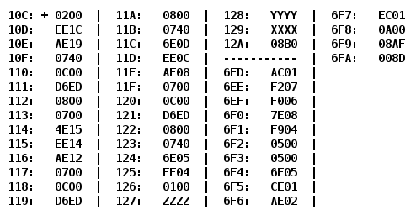

Адрес | Код команды | Мнемоника | Комментарии

Описание программы

Программа …

Область представления

- …

Область допустимых значений

- …

Расположение данных в памяти

- …

Адреса первой и последней выполняемой команды

- …

Вывод

Во время выполнения лабораторной работы я узнал о способах связи между программными модулями, научился вызывать и исследовать подпрограммы, работать со стеком, изучил цикл выполнения таких команд как CALL и RET.

Таблица трассировки

Значения:
…

